第一部分 言语理解与表达
（共30题，参考时限30分钟）

每道题包含一段文字或一个句子，后面是一个不完整的陈述，要求你从四个选项中选出一个来完成陈述。注意：答案可能是完成对所给文字主要意思的提要，也可能是满足陈述中其他方面的要求，你的选择应与所提要求最相符合。
【例题】钢铁被用来建造桥梁、摩天大楼、地铁、轮船、铁路和汽车等，被用来制造几乎所有的机械，还被用来制造包括农民的长柄大镰刀和妇女的缝衣针在内的成千上万的小物品。
这段话主要支持了这样一种观点，即（ ）。
A．钢铁具有许多不同的用途
B．钢铁是所有金属中最坚固的
C．钢铁是一种反映物质生活水平的金属
D．钢铁是惟一用于建造摩天大楼和桥梁的物质
解答：正确答案为A。
请开始答题：
1.教育经费的使用，从来都是一本糊涂账！教育主管部门很少明明白白地告知国民，教育
的钱究竟是怎么花的。国民教育经费的规划和使用，就像一个巨大的谜团，弥漫在庞大无比、盘根错节的教育体系之间，老百姓恍如雾里看花，只知道“教育经费不足”的问题，却难以知晓问题的根源所在。
对这段话理解正确的是（ ）。
A．作者主要是在批评教育部门的官僚作风
B．作者主要是在呼吁教育经费支出应透明
C．国民教育经费的规划和使用同老百姓的关系不大
D．教育经费是糊涂账的责任不在教育主管部门
2．我们生活于其中的那个物的世界，在它同爱的世界之间断绝交通的时候，便失去了它的平衡。于是我们就不得不为极低廉的东西，付出灵魂的代价。而这种事情只能发生在物的监狱以其铜墙铁壁永远牢不可破威胁吓唬我们的时候，于是就引起了可怕的战斗、嫉妒和压迫、争夺空间和机会，因此这些都是有限的。我们痛苦地意识到这种事情的邪恶，努力采取一切措施，在一个残缺不全的真理的狭窄范围内加以调整，这种努力导致失败。只有他帮助了我们，他以他的一生给我们证明：我们有个灵魂，它的住所在爱的王国里，当我们达到精神上自由的境界，物就以其虚假的价值霸道地欺压我们了。
这句话的主题是 ( )。
A．我们的物的世界丰富多彩，应该珍惜
B．人们应该有一个爱人的心，去抵制物质所带来的诱惑
C．人应该有感情
D．物质是战斗、嫉妒和压迫的来源
3．语言的使用是社会经济政治文化生活的重要条件，是每人每天所离不了的。学习把语言用得正确，对于我们的思想的精确程度和工作效率的提高，都有极重要的意义。
最能准确复述这段话的是 ( )。
A．语言的使用与人类息息相关
B．学习正确使用语言对我们都具有极其重要的意义
C．学习正确使用语言是我们生活所必需的
D．语言在我们生活中扮演着一个非常重要的角色
4．专家提出，目前我国工薪制度的改革应该通过立法来解决，需要建立一个法律制度来协调和规范包括公务员、事业单位人员、企业人员在内的各种工资制度，对工资标准的制定确立一个客观标准。但在有统一立法的前提下，还应该允许各地方政府和企业根据自身情况对工资做出适当调整。目前我国公务员工资实行不分地域的一刀切，而且一涨再涨，这是不合理的。生产决定分配是硬道理，各个地区经济状况不同，所以就不能要求工资水平一致。
这句话主要是关于 ( )。
A．工资调整必须通过立法来加以规范、确保和推动的问题
B．我国收入分配制度建设要法制化、规范化和合理化的问题
C．我国工薪制度的改革应该因地制宜、合理适度的问题
D．调整收入分配必须规范化和合理化的问题
5．所谓“供养”，通常是指亲属之间有经济能力、生活能够自立的人，对那些无经济能力、生活不能自立的人，予以经济上的供给和生活上的照料。供养关系把那些由婚姻纽带联系起来的人们，又用经济纽带联结在一起，使家庭成为一个社会实体。
这段话支持了这样一种观点 ( )。
A．“供养”是指对丧失经济能力、生活自立能力的亲属给予经济上的供给和生活上的照料
B．“供养”就是指家庭中幼辈对长辈的赡养
C．是供养关系把亲属用经济纽带联系起来
D．“供养”就是指家庭中年长者为年幼者提供经济供给和生活照料的义务
6．能源技术是第一次技术革命和第二次技术革命时期的带头技术。虽然能源技术在当代已失去先导技术地位，但作为现代工业技术基石的能源技术仍然举足轻重，尤其在当今石化能源逐渐短缺的条件下，其发展对整个人类社会的发展是至关重要的。
这段话主要支持了这样一种论点，即能源技术 ( )。
A．是科技革命的带头技术
B．已经失去以前的先导作用
C．对人类社会的发展至关重要
D．有广阔的发展前景
7．人类的社会生活虽是文学艺术的惟一源泉，虽是较之后者有不可比拟的生动丰富的内容，
但是人民还是不满足于前者而要求后者。这是为什么呢？因为虽然两者都是美，但是文艺作品中反映出来的生活却可以而且应该比普通的实际生活更高、更强烈、更集中、更典型、更理想，因而就更带普遍性。革命的文艺，应当根据实际生活创造出各种各样的人物来，帮助群众推动历史前进。例如一方面是人们受饿、受冻、受压迫，一方面是人剥削人、人压迫人，这个事实到处存在着，人们也看得很平淡；文艺就是把这种日常的现象集中起来，把其中的矛盾和斗争典型化，构成文学作品或艺术作品，就能使人们群众惊醒起来，感奋起来，推动人民群众走向团结和斗争，改造自己的环境。如果没有这样的文艺，那么这个任务就不能完成，或者不能有力而迅速地完成。
最能准确复述这段话主要意思的是（ ）。
A．人类的社会生活是文学艺术的惟一来源
B．人类的社会生活比文学艺术更生动丰富的内容
C．文艺来源于生活，又应高于生活
D．生活原本是实实在在、平平淡淡的，来自于生活的艺术也是同样
8．农村工业化和城市化的同步发展，将从根本上解决欠发达地区农村剩余劳动力转移的问
题。经济发展的进程表明，农业发展和流入城市的农民所积累的资金，成为发展乡镇企
业的启动资金，乡镇企业的发展使位置优越、交通便利的城镇规模不断扩大，小城市则
发展成为中等城市。城市化步伐的加快又进一步促进乡镇企业的发展。如此相辅相成，
也就为农村工业化、乡村城镇化铺平了道路。
这段话主要支持了这样一种观点，即（ ）。
A．应当坚持农村工业化和城市化的同步发展
B．乡镇企业将发展成为农村的小城市
C．农村工业化和城市化的同步发展是相辅相成的举措
D．城市化步伐的加快将促进乡镇企业的进一步发展
9．虽然某些防火建筑的主要部分都是由耐火材料建成，但却可通过门厅和其他通道里的易燃材料使火热蔓延以致完全被摧毁。这些建筑甚至可能由于金属 梁、柱的坍倒而遭到严重的结构破坏。
这段话主要支持了这样一种论点，即某些防火建筑（ ）。
A．受火的损坏少于受金属支撑物坍倒的损失
B．可能会遭到火的严重破坏
C．拥有特殊结构的走廊和门厅
D．对建筑物内各种设施的保护不如一般建筑
10. 来到镇江，蟹黄汤包不能不吃。据当地人讲，这风味，还是三国时传下来的呢。当年，刘备病死白帝城，住在东吴的孙夫人得知，思念夫妻情义，痛不欲生，登上北固山投江自尽。后人用面包上猎肉茸和蟹肉制成的小肉馒蒸丸，祭奠孙夫人。由于这种肉馒形美味美，被人们引为食用，代代相传，演变为今天的蟹包。这自然是传说，不过在镇江，蟹包确实是历史悠久，最久负盛名的美点。
这段话的主要目的是告诉我们（ ）。
A．镇江蟹包的来历
B．蟹包是难得的美点
C．到镇江不吃蟹包是一个遗憾
D．制作蟹包的方法
11．事实上，目前所有的整形手术最大的危险不在于移植，而在于麻醉。伊法莲诊所强调，
很多整形外科因为贪图方便，将麻醉这些重要手续简化，没有请专业的麻醉师处理，对
病患者来说是相当危险的事情。
这段话的观点是（ ）。
A．很多整形外科贪图方便，将麻醉这种重要的手续简化
B．整形手术最大的危险不在麻醉
C．麻醉容易给整形手术带来危险
D．整形手术中最大的危险是麻醉
12．目前人造关节所用的材料不外乎金属和塑料两大类。由于人体内钾、钠、氯等化学物质有可能使金属材料腐蚀生锈，塑料老化，所以选用的金属和塑料的化学性质必须高度稳定。
这段话主要支持这样一种观念，即 ( )。
A．人造关节只能用金属制造
B．塑料人造关节质量不合格
C．人体内钾、钠、氯等化学物质对人造关节有腐蚀作用
D．制造人造关节必须选用化学性质高度稳定的金属和塑料
13．亚洲富裕经济体的政府元首、最高级官员都享受高薪和优厚的津贴。此政策是为了把 一流的人才吸引到政府中并防止贪污。在新加坡，香港和日本，最高级的官员的薪酬都高于欧美官员。分析家说，基于这个原因，这些亚洲经济体以拥有最廉洁和最具效率的政府而闻名便不是意外了。
最能准确复述这段话的是（ ）。
A．亚洲富裕经济体用高薪和优厚津贴来使政府廉洁高效
B．亚洲经济体政府官员有优厚高薪和津贴
C．新加坡、香港和日本最高级官员的薪酬高于欧美
D．亚洲经济体很富裕
14．过去对政府官员曾有过一个规定，在离任、退休后的一定时段里，不能从事商业经营活动，尤其不能涉足其过去权力范围内的经营领域，理由在于防止其以往的权力、身份的影响力继续“发挥余热”，从而导致商业竞争的不公平，甚至诱发腐败。
这句话的意思是想说（ ）。
A．必须限制退休后的官员们利用余威胡作非为
B．必须给退休后的官员们一点限制，以避免其利用原先在位的余威
C．须给退休后想“下海”的官员们以一定的过渡期，由此限制其利用余威
D．必须给退休官员们从商行为进行严格限制，禁止其利用余威来进行腐败
15. 反伪斗士何祚庥院士说：“多莉死了，但还有许多克隆牛羊没有死，凭什么就怀疑克隆
技术？——两性生殖的小孩还有夭折的呢！”
这段话的意思是（ ）。
A．何祚庥院士是反对伪科学的
B．克隆技术不成功
C．何祚庥院士对克隆技术充满信心
D．生死存亡是一件很正常的事情
16．中国古代有较大规模的远洋航行，但并非民间的商业航行，而是官方的出使。
这段话主要支持了这样一种观点（ ）。
A．远洋航行在古代十分发达
B．在古代，远洋航行在民间是一件非常重大的商业活动
C．古代远洋航行主要是官方的出使
D．在古代，远洋航行是官方出使的唯一方式
17．现代科学技术开始于19世纪末，当时出现了有组织的、规模较大的科学技术研究单位，这有内在和外部的原因。内在原因是科学技术到这时期比较复杂，专业、专科很多。外部原因是当时出现的一场技术革命。
这段话主要支持了这样一个论点，即现代科学技术（ ）。
A．产生于19世纪末
B．是内外两种因素作用的结果
C．产生的外因大于内因
D．是出现了科学技术研究单位变得有组织有规模
18．各级干部要把工作的着力点放在基层，把心操在基层，把劲使在基层；要教育引导基层党员干部做加快发展的带头人、做人民群众的贴心人、做党的方针政策的模范执行人、做廉洁奉公的清白人。
这句话的意思是（ ）。
A．要爱护、依靠广大基层干部
B．要做好基层党建工作，就要团结、依靠和爱护基层干部，把工作的重心真正下移
C．要做好基层党建工作，就要多给基层干部一些关爱，使他们愿意全力做好基层工作
D．要做好基层党建工作，就要为开展基层工作创造良好条件，使他们有条件做得更好
19．在二战结束60周年到来之际，韩国领导人和韩国政府再次敦促日本正确对待其侵略历史问题，韩国舆论有关日本是否真正认识了自己的侵略罪行的评论变得多了起来。这不禁令人联想到“以往鉴来”这句成语。
试回答划线句字的意思是（ ）。
A．这应把过去的经验教训用作以后办事的借鉴，以避免重蹈覆辙
B．这使人产生共鸣，并自然使人想起日本应该正视历史以求未来真正和平
C．这使人产生疑问：日本大概就是不愿意总结历史教训了
D． 这令人想到，日本难躲历史问题，受害国对日本的忍让已经使它变得更张狂了
20．1998年“通古斯卡宇宙现象”基金会主席拉夫宾曾声称：外星人介入了那场灾难。拉夫宾认为：当时，某个宇宙物体正向地球撞来，是外星人在千钧一发之际，摧毁了这颗宇宙物体或者使其偏离了原来的航线，把地球从毁灭的边缘拯球了出来。但2004年俄罗斯专家又认为，1908年6月30日的大爆炸其实是一艘外星飞船在通古斯卡地区失事坠毁。
这个片段表明（ ）
A．对于通古斯卡大爆炸有多种解释
B．对于通古斯卡大爆炸的解释以拉夫宾的声明为准
C．对于通古斯卡大爆炸的表述一般以俄罗斯专家的解释为准
D．对于通古斯卡大爆炸的想象有确凿的证据来证明
21．中国古代无论是奴隶制还是封建制，都受到宗法制度和宗法精神的强烈影响。它不仅是宗族凝聚力的一种保障，而且是王权的重要支柱。君权、地方行政权都渗透了宗法父权的因素。这是封建专制制度得以长期牢固统治的条件之一。在国家的立法中，不仅确认了有关封建宗法制度的大量内容，而且承认宗法家规具有一定的法律效力，是国法的重要补充。
这段话主要支持了这样一种论点，即（ ）。
A．宗法制度强烈地影响着中国古代的政治、立法以及司法，甚至社会生活的各个方面
B．宗法制度成为中国古代专制统治的坚强基础
C．中国古代社会，宗法精神是社会的精神支柱
D．宗法制度是古代社会的立法基础
22．手持“手机”漫步与四面八方通话，已经成为京城街头一景。来自北京的信息表明，历
经10年发展，移动电话的用户已猛增到50万，平均每20人即有一部。作为一种新型
的个人通信方式，正以其惊人的发展速度叩开普通百姓的家门。
最能准确复述这段话意思的是（ ）。
A．很多人使用手机
B．北京的手机销量很好
C．作为一种新型的个人通信工具，“手机”在北京的发展速度很快
D．手机的发展前景很好
阅读以下文字，完成23～26题
一个国际科学家小组携带数吨硫酸铁粉末启航前往南极，以研究能否以硫酸铁为“肥料”促进南极海域海藻等微生物的生长来减缓全球变暖的速度。
该小组的9名研究人员来自东英吉利亚大学和普利茅斯海洋实验室。预计科学家们将于2月开始进行实验，届时他们将把数吨硫酸铁倾倒入南极海域，同时还将向海中释放硫化六氟化合物示踪剂，该示踪剂可检测硫酸铁的变化和去向。
铁元素可提高海洋生态系统生产力的理论在20世纪20年代就被提出，此后科学家们一直在对这一理论进行检验完善。科学家们近年来在位于赤道的太平洋海域进行实验时曾发现，硫酸铁确实能起到让蓝色海洋变绿的作用。硫酸铁不仅可大幅度提高该海域硅藻等藻类的生长，而且一些微生物体内的叶绿素还因此增加了30多倍。
科学家们认为，在南极海域研究铁元素与海洋生产力关系具有更加重要的意义。一方面因为南极海域据认为在地海洋中是最“缺铁”的，而这种营养缺乏很可能对该海域海洋生产力造成了某种程度的限制。另外，与作为二氧化碳源的太平洋等海域不同，南极海域可吸收温室气体，其海洋生产力提高后可起到减少大气中二氧化碳含量的目的。
不过，科学家们同时也指出，投放硫酸铁后海中浮生物会增加，这是否会成为一个新的温室气体来源尚需研究。
23．国际科学家小组所进行的研究，其可行性的依据是（ ）。
A．20世纪20年代即已提出的铁元素可提高海洋生态系统生产力的理论
B．铁元素可提高海洋生态系统生产力，并已在某些海域试验成功
C．南极海域在地球海洋中最为“缺铁”
D．硫酸铁使微生物体内的叶绿素增加30倍
24．对上文理解正确的一项是（ ）。
A．不同海域生成与吸收二氧化碳的情况不同，它们的相互作用保持了空气含量的平衡
B．不同海域生成与吸收二氧化碳的情况不同，南极海域海洋生产力提高后，大气中二
氧化碳含量将出现负增长
C．不同海域生成与吸收温室气体的情况不同，南极海域海洋生产力提高后，减少大气
中二氧化碳含量的效果将更显著
D．不同海域生成与吸收温室气体的情况不同，南极海域海洋生产力提高后，可吸收温室气体，并减少大气中二氧化碳含量
25．对铁元素的新用途理解最恰当的一项是（ ）。
A．把硫酸铁粉末倾倒入海洋，促进海洋微生物的生长
B．把硫酸铁粉末倾倒入南极海洋，促进南极海域微生物的生长
C．把硫酸铁粉末倾倒入海洋，促进海洋微生物的生长，从而减缓全球变暖速度
D．把硫酸铁粉末倾倒入南极海洋，提高南极海域海洋生产力，从而减缓全球变暖速度
26．对文中提供的信息，理解不正确的一项是（ ）。
A．在南极海域研究铁元素与海洋生产力的关系，既有该海域的特殊性，又对减缓全球变暖具有重要意义
B．硫酸铁不但可以大幅度提高海洋微生物的生长量，而且大量增加了微生物体内的叶绿素
C．向海中释放硫化六氟化合物，是用于随时显示硫酸铁的变化和去向，对促进微生物的生长不起任何作用
D．把硫酸铁倒入南极海洋，既可减缓全球变暖的速度，又成为新的温室气体来源，需慎重行事
阅读下面短文，完成第27～30题。
据今天公布的一项新研究说，由于人脑的信息处理能力已经达到极限，因此人类永远不
会变得比今天聪明得多。
英国东部伊普斯威奇市的英国电信公司实验室的科学家称，由于人脑中神经元的大小和
数量与为它们提供营养的血管之间存在微妙的平衡关系，因此根本的改善是不可能的。
这些研究人员称，我们的信息处理能力已经达到最大限度，即充其量达到处理能力的
20%之内。他们的研究成果在《新科学家》杂志上作了报道。
脑的体积不是一个好的衡量智能的指数，但是神经元的数量和它们之间的联系是极为重
要的。
在这个基础上，人类的脑子在动物王国中最复杂的，具有多达1000亿个神经元。同100
万亿个联点、即突触相连接。动物中的复杂性可以与人相比的只有鲸和海豚。
英国电信公司高级应用和技术部的彼得·科克伦和他的同事，对人脑用于开展处理更多
信息或提高工作效率的不同方法作了研究。
他们判断，有一个大一些的脑子在理论上是可能的。但是要使处理能力大大提高的话，
类似电缆的神经细胞轴突将必须加宽，才能使得它们传输信号的速度加快。
反过来，这就要求沿着轴突增加绝缘材料的数量和更好的血液供应，这样将要占据额外
的空间并使得有较少的空间容纳更多的轴突。
此外，对脑子的设计使之尽可能快地把化学信号从一根神经传递到另一根神经。脑子长
得越大，效率变得越低。
英国电信公司小组的成员克赖斯特·温物对《新科学爱》杂志说：“对于脑子，没有递
增改进的道路，这使得生长很困难。
27．本文主要观点是什么？（ ）
A．人类不会变得比今天聪明 B．人脑处理信息的能力已达极限
C．脑子长得越大，效率变得越低 D．没有递增改进脑子的途径
28．第2段“由于人脑……是不可能的”这一句话的意思是（ ）。
A．人脑中的神经元不可能变大变多
B．脑血管不可能变粗变强
C．人脑的神经元与血管不可能单方面改善
D．人脑的神经元与血管不可能共同有大的改善
29．“对脑子的设计”指的是什么？（ ）。
A．加宽神经细胞轴突
B．沿轴突增加绝缘材料
C．增加血液供应
D．对人脑处理更多信息的研究
30．符合文意的一项是（ ）。
A．人类、鲸和海豚有着同样复杂的脑子
B．科学家有能力使人的脑子变得大一些
C．血管为神经元提供营养，神经元与血管在大脑中存在微妙的平衡
D．脑容量大的人反则比脑容量小的人工作效率低
第一部分结束，请继续做第二部分！

第二部分 数量关系
（共20题，参考时限20分钟）

本部分包括两种类型的试题：
一、数字推理：共5题。给你一个数列，但其中缺少一项，要求你仔细观察数列的排列规律，然后从四个供选择的选项中选择你认为最合理的一项，来填补空缺项，使之符合原数列的排列规律。
【例题】1， 3， 5， 7， 9， （ ）。
A．7 B．8 C．11 D．未给出
解答：正确答案是11。原数列是一个等差数列，公差为2，故应选C。
请开始答题：
31．2.01，4.04，6.09，8.16，（ ）。
A．10.24 B．10.25 C．10.26 D．20.27
32．27，64，125，（ ）。
A．216 B．625 C．256 D．243
33．，9，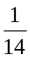，16，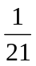，25，（ ），（ ）。
A．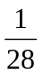，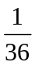 B．，36 C．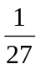，36 D．，57
34．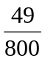，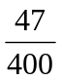，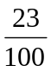，（ ）。
A．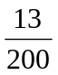 B．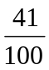 C．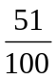 D．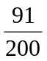
35．63，124，215，336， （ ）。
A．429 B．431 C．487 D．547
二、数学运算：共15题。在这部分试题中，每道试题呈现一道算术式，或是表述数字关系的一段文字，要求你迅速、准确地计算出答案。你可以在草稿纸上运算。遇到难题，可以跳过暂时不做，待你有时间再返回解决它。
【例题】甲、乙两地相距42公里，A、B两人分别同时从甲乙两地步行出发，A的步行速度为3公里/小时，B的步行速度为4公里/小时，问A、B步行几小时后相遇？（ ）。
A．3 B．4 C．5 D．6
解答：正确答案为D。你只要把A、B两人的步行速度相加，然后被甲、乙两地间距离相除即可得出答案。
请开始答题：
36．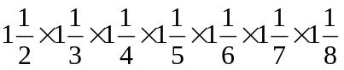的值是（ ）。
A．4 B． C．5 D．
37．158.93+75.62-11.475的值是（ ）。
A．203.075 B．213.075 C．222.075 D．223.075
38．从6点整到8点整，手表的秒针（ ）次经过了12点处。
A．119 B．122 C．120 D．121
39．小王把12600元钱存入银行A，年利息率为7.25%。如果他把这些钱存入银行B，年利息率是6.5%，那么他一年将少得（ ）元利息。
A．47.25 B．84.5 C．94.5 D．194.5
40．某电脑公司去年销售微机10万台，今年预计销售12万台，今年的销售将比去年增长（ ）。
A．30% B．20% C．40% D．25%
41．比3125的4倍多7500的数是（ ）。
A．5000 B．12500 C．12550 D．20000
42．11小时27分加8小时36分是（ ）。
A．20小时零3分 B．19小时零53分
C．20小时零13分 D．21小时零32分
43．从1985到4891的整数中，十位数字与个位数字相同的数有（ ）个。
A．181 B．291 C．250 D．321
44．两个村庄相距20千米，小明从甲村骑车出发前往乙村。他开始以每小时20千米的速度骑了18分钟，接着又以每小时14千米的速度骑完剩下的路程。他共花（ ）分钟才能骑完全程。
A．78 B．74 C．70 D．66
45．某套丛书每隔两年出版一本，前5年出版的年代和是9955，这套丛书的第一本是在（ ）年。
A．1986 B．1987 C．1988 D．1989
46．一个周长为a米的正方形和一个同样周长的圆形，哪个面积大（ ）。
A．正方形大 B．圆形大 C．一样大 D．无法确定
47．三个班要完成植树任务370棵，各班分别按2：3：5的比例分配，则栽得最多的一项须栽（ ）棵。
A．127 B．154 C．181 D．185
48．某次考试有30道判断题，每做对一道题得4分，不做或做错一题倒扣2分，某学生共得96分，他做对了（ ）道题。
A．24 B．26 C．28 D．25
49．两列火车相距100千米，相对前进，一列时速为60千米，另一列时速为40千米，一只小鸟以时速25公里的速度飞行，两列火车相遇时它一共飞了（ ）千米。
A．24 B．25 C．26 D．28
50．30条鱼重120斤，每条鱼平均重（ ）斤。
A．2.5 B．4.5 C．3 D．4
第二部分结束，请继续做第三部分！

第三部分 判断推理

本部分包括四种类型的试题：
一、图形推理：共10题。包括三种类型的题目。
1．每道题目的左边4个图形呈现一定的规律性。你需要在右边所给出的备选答案中选出一个最合理的正确答案。每道题只有一个正确答案。
51．
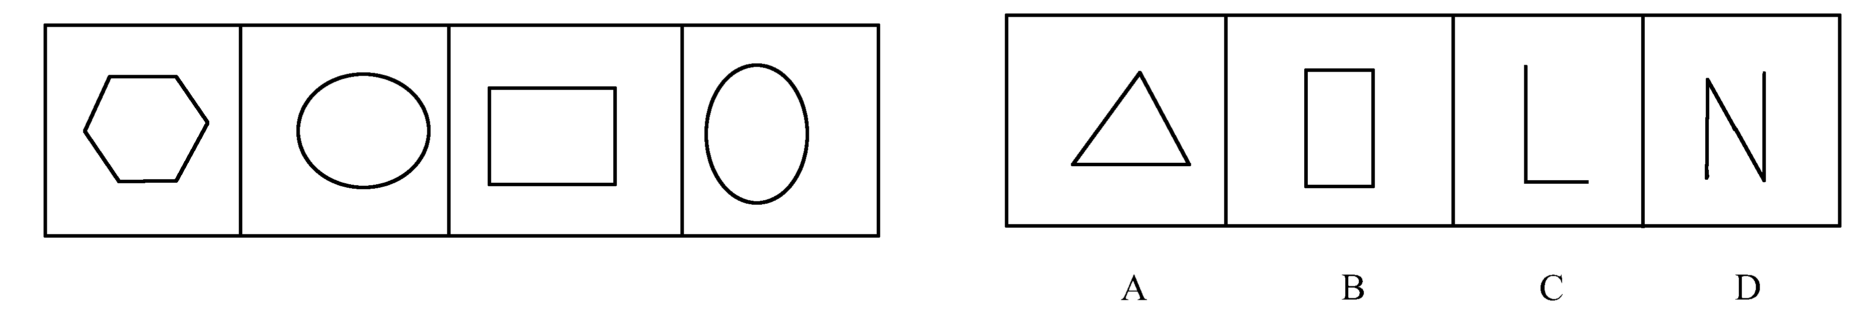
52．
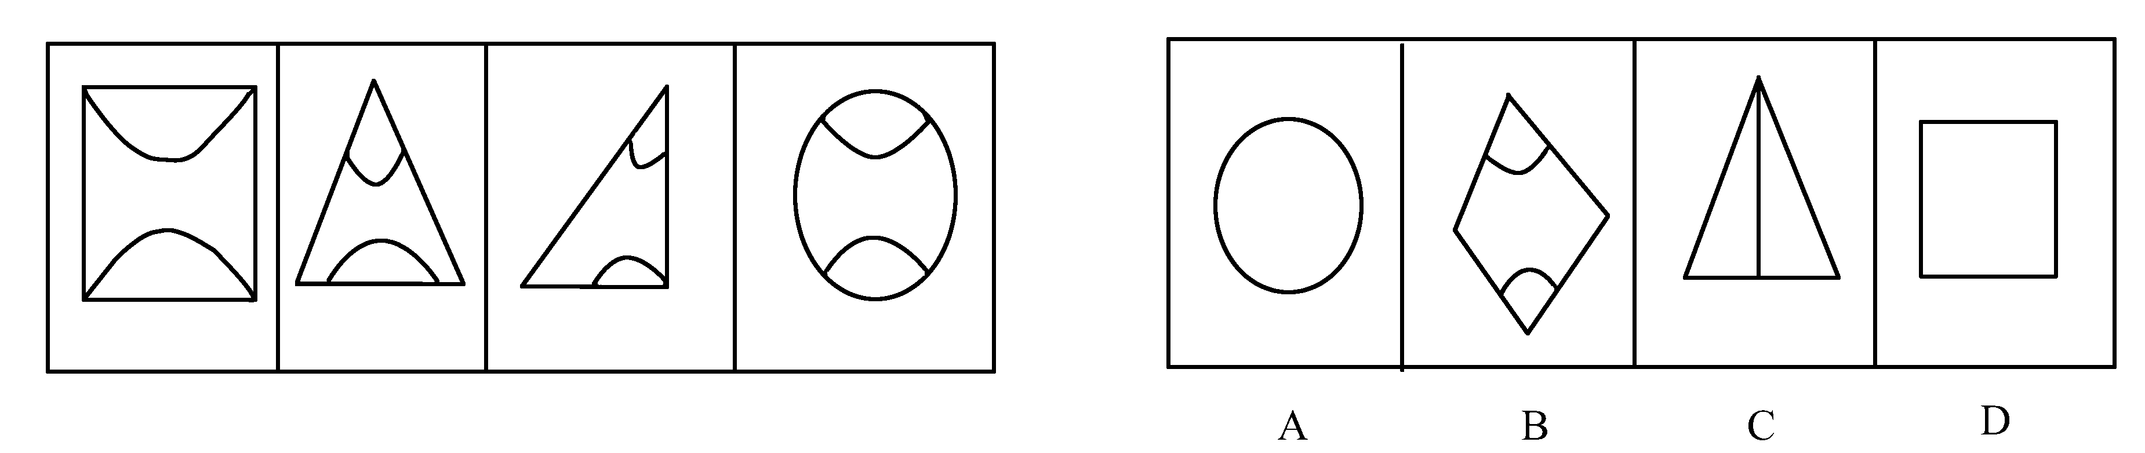

53．
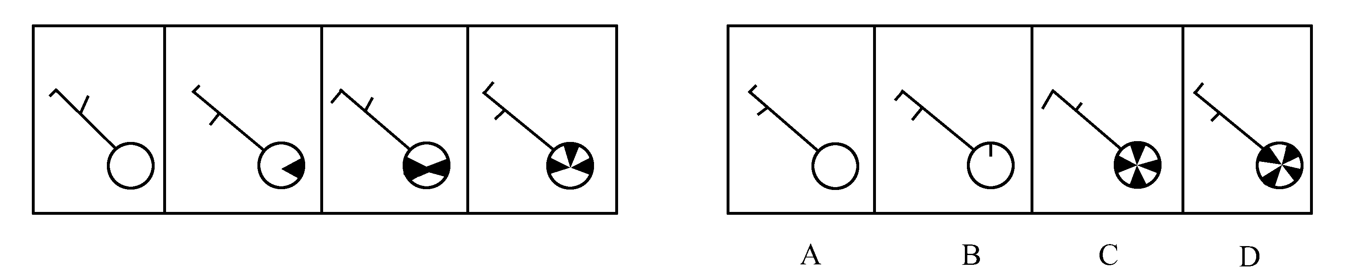
2．每道题包含两套图形和可供选择的4个图形。这两套图形具有某种相似性，也存在某种差异。要求你从四个选项中选择你认为最适合取代问号的一个。正确的答案应不仅使两套图形表现出最大的相似性，而且使第二套图形也表现出自己的特征。

54．
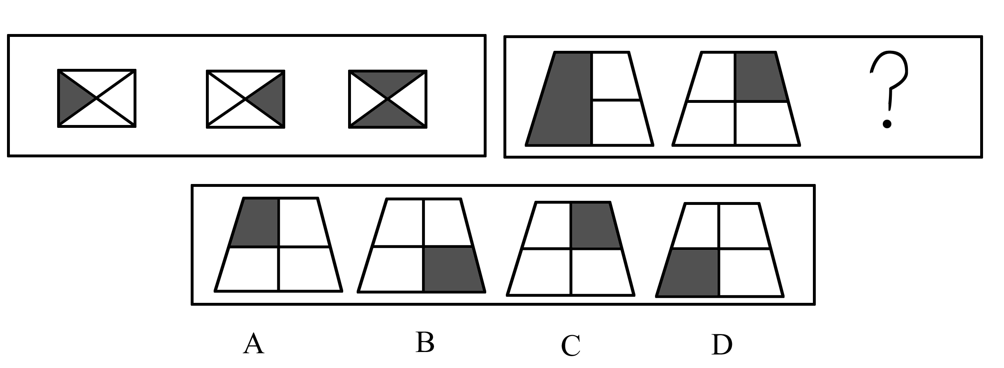
55．
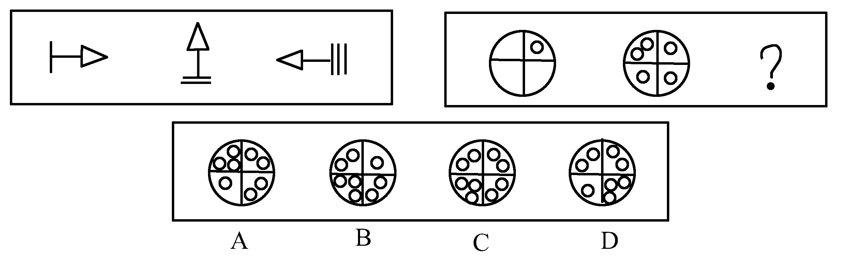
56．
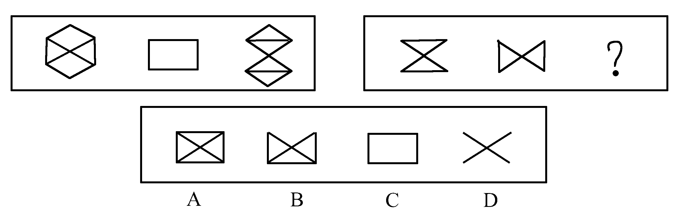
57．
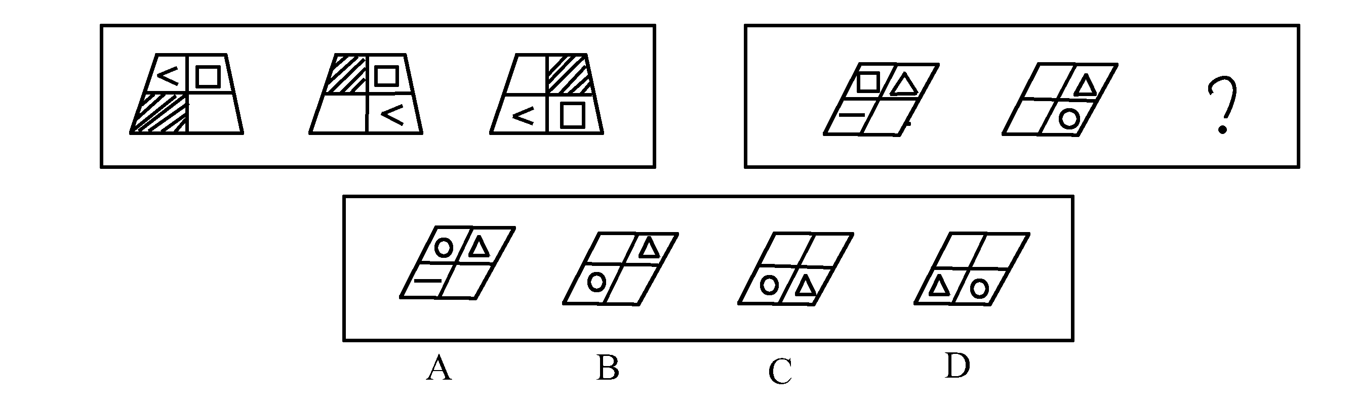
58．
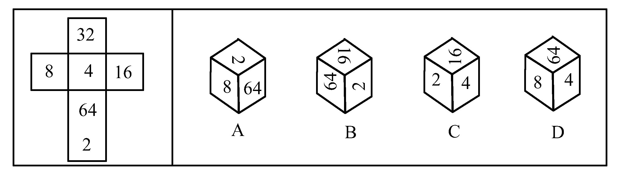
59．
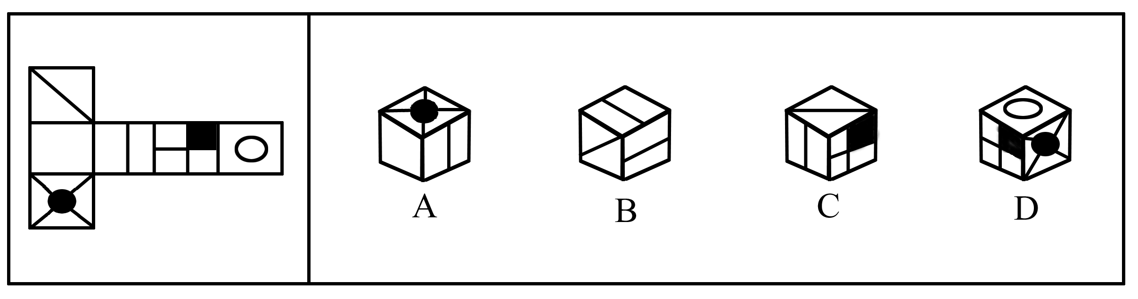
60．
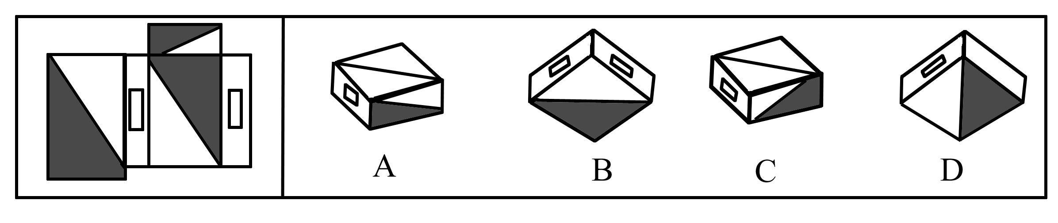
二、定义判断：共10题。每道题先给出一个概念的定义，然后分别列出四种情况，要求你严格依据定义从中选出一个最符合或最不符合该定义的答案。注意：假设这个定义是正确的，不容置疑的。
【例题】健康：指一个人智力正常，行为合乎情理，能够适应正常工作、社会交往或者学习，能够抵御一般疾病。根据健康的定义，下列属于健康的是（ ）。
A．大学教授老李，虽然五十多岁但工作起来仍然精力充沛，在今年春天患流感
B． 张婶十九岁的儿子肖聪，读书十一年还是小学二年级水平，但是从小到大没生过什么大病，体力活可以干得很好
C． 小胡硕士毕业后，工作表现一直很优秀。自一次事故后，当工作压力比较大的时候就会精神失常
D． 小刘身体很好，工作非常努力，孝敬父母，但是很多同事说他古怪，不愿与其交往
解答：此题的正确答案为A。
请开始答题：
61．商业广告：指商品经营者或者服务提供者承担费用，通过一定的媒介和形式直接或间接地介绍自己所推销的商品或者所提供的服务。
下列不属于商业广告的是（ ）。
A.某企业为了增加产品的销量，自己印刷了很多宣传品，挨家挨户地把这些宣传品送到消费者手中
B.个体经营者孙老板在其摊位前大声叫卖，结果很多顾客被其吸引，纷纷掏钱购买他的服装
C.某企业集体向报社订了4 000份报纸，报社给该企业一个整版位置免费让企业宣传其产品
D.某宾馆在电台上大作宣传，说其房间价格如何低、服务小姐的态度如何好
62．企业倒闭：指企业经济状况恶化，即产品销售困难或没有销路，贷款收不回来，不能支付工人工资和原材料费、不能偿还银行到期贷款，从而使企业不能再继续营业。
下列不属于企业倒闭主要原因的是（ ）。
A．企业投放的资本被工厂的机器、设备、原材料和库存产品等超额长期占用而造成资
金周转不灵
B．投资和技术开发失败、销售呆滞和发生劳资纠纷
C．银行不信任而对企业停止支援
D．企业领导离婚了
63．漏税：指纳税人并非故意未缴或者少缴税款的行为。对漏税者税务机关应当令其限期照章补缴所漏税款；逾期未缴的，从漏税之日起，按日加收税款滞纳金。
根据上述定义，下列情况中属于漏税行为的是（ ）。
A.杜×开了一家书店，税务部门规定对他的税款实行查账征收。当顾客不要求开发票时，
他就不开发票；而当有大笔交易并且客户要求开发票时，他就将发票客户联撕下来，
客户联与存根联分别填写，客户联上按实际数字填写，而存根联上则填写较小的数字
B.某著名歌星在某城市举行了一场个人演唱会，票房收入高达40万元，根据演出协议，这位歌星拿到了票房收入25%约10万元。第二天，该歌星又开赴另一城市演出去了
C.张大伯是一家小商店的店主，主要经营日用百货，税务管理部门核定他每月缴税款500元，他每个月都准时到税务局主动缴纳税款，但上个月由于家中出了事情，几乎没有营业，当然也就没有什么赢利，因此他就没有到税务局去交纳税款
D.黄某是一个屠夫，他干这一行已经好多年了，最近猪肉紧缺，价格上涨很快，县物价
局对猪肉作了最高限价。由于购买生猪的价格又很高，他们的利润很低。为此，黄某
对税务征管员说，如果政府不取消限价，他们就不缴纳税款
64．行政沟通：是指在行政管理活动中，行政机构之间或行政机构与有关方面之间的信息上的传递交流与联系。
下列不属于行政沟通的一项是（ ）。
A．政府机构的彼此公文往来
B．省编制办下达了本年度的人员、财政编制给各地市
C．在县公安局打字的小张写信向县委机关打字员求爱
D．县政府召集各部门领导开会，安排下半年的党风廉政建设
65．攀比效应：指社会经济活动中某些相关的经济变量之间或经济利益主体在利益分配方面存在的相互影响，轮番推进的现象。
下列属于攀比效应的一项是（ ）。
A．甲和乙在比谁的妻子漂亮，并约定输者请对方喝酒
B．企业职工在工资收入方面互相对比，并要求本单位上调工资，增加收入
C．甲公司技术人员到乙公司车间参观，暗下决心要向乙公司学习
D．省公安厅比较两县公安局抓获小偷数量后，认为甲县治安良好
66．商标侵权：指他人出于商业目的，未经商标所有人的许可而擅自使用其已注册商标，或把他人注册商标的主要部分用作自己的商标，并使用在相同或类似的商品上，从而产生商标混同，以欺骗消费者。
下面几种情况中不属于商标侵权的是（ ）。
A.甲企业未经商标所有人乙企业的许可，在与乙企业类似的商品上使用与其注册商标近似的商标
B.某毛巾厂注册“418”牌商标，在市场销路打开以后，有的企业在“418”前加注某某牌，使“418”商标转化为商品名称
C.国内某企业并没有把“IBM”商标直接用在其商品上，而用在广告和其他宣传活动中
D.国内某商场的名称使用了某房地产企业已获准注册的房地产类“亚细亚”商标名称
67．信息社会：又称信息化社会，指信息成为比能源、物资更重要的资源，以信息价值的生产为中心，以信息工业为支柱和主导，促进经济高速发展的智力密集型社会。
下列不属于信息社会基本特征的一项是（ ）。
A．信息成为重要资源，对信息的生产、储存、加工、处理成为主要的产业
B．信息和知识成为生产力、竞争力和经济成就的决定性因素
C．从事信息工作的人是主要的劳动者，代表了先进的生产力方向
D．国庆期间，中关村电脑市场的品牌机销售超过一亿元人民币
68．合理营养：指为了维持正常人的生理功能和从事劳动，满足机体所需要的各种能量，每人每天必须从一定数量的食物中，摄取的各种营养素数量。
下列不是合理营养目的的一项是（ ）。
A．满足人的机体所需要的各种能量
B．维持人的生理功能
C．为了北京市的天空污染物更少
D．为了给劳动者补充能量以便继续劳动
69．移民：我国公民迁往国外或国内某一地区永久定居。
根据以上定义，下面属于移民的是（ ）。
A．因公务到美国出差的公司职员
B．因业务需要到日本参加培训的职员
C．到美国留学毕业的归国人员
D．为与国外定居的丈夫团聚迁往国外的妻子
70．名单提名：选举中提出候选人的一种方式，即参加竞选的政客，不是个别地提拔候选人，而是将该党在某个选区的全部候选人列入一张名单，提交选民选择。
下列属于这种选举方式的是（ ）。
A．中国共产党向其他党政机关推荐优秀人才担任相应的职务
B．校长向教委提供优秀教师候选人名单
C．英国工党向选民提出10名候选人作州长
D．县委决定从3名候选人中差额选举书记
三、类比推理：共10题。每道题给出一对相关的词，然后要求考生在备选答案中找出一对与之在逻辑关系上最为贴近或相似的词。
【例题】义工：职员
A．球迷：球员 B．学生：老师
C．初学者：生手 D．志愿者：雇员
解答：答案为D。
请开始答题：
71．丝线：刺绣
正确选项为（ ）。
A．中国：国家 B．牙膏：刷牙
C．山脉：山峦 D．书：书籍
72．机械：收割机
正确选项为（ ）。
A．谷物：高粱 B．飞机：火车
C．校长：教师 D．电影：话剧
73．跳跃：动作
正确选项为（ ）。
A．富豪：空想 B．郁闷：心情
C．大楼：小屋 D．蜡笔：图画
74．蜻蜓：昆虫
正确选项为（ ）。
A．学生：学校 B．芹菜：蔬菜
C．朋友：敌人 D．友情：爱情
75．古生物学者：化石
正确选项为（ ）。
A．鱼：脊椎动物 B．起源：基督教
C．警察：盗贼 D．考古学家：古董
76．代数：数学
正确选项为（ ）。
A．数学：几何 B．植物：动物
C．人：生物 D．蔬菜：白菜
77．演员：观众
正确选项为（ ）。
A．售票员：乘客 B．工人：厂长
C．农民：田地 D．父母：孩子
78．品牌：海尔
正确选项为（ ）。
A．头：身体 B．花：菊花
C．山脉：山 D．身体：身躯
79．教师：学校
正确选项为（ ）。
A．工人：工厂 B．售货员：邮局
C．儿童：幼儿园 D．厂矿：机器
80．喜欢：讨厌
正确选项为（ ）。
A．热爱：拥护 B．晚：迟
C．温暖：寒冷 D．高兴：愉快
四、演绎推理：共15题。每题给出一段陈述，这段陈述被假设是正确的，不容置疑的。要求你根据这段陈述，选择一个答案。注意：正确的答案应与所给的陈述相符合，不需要任何附加说明即可从陈述中上接推出。
【例题】对于穿鞋来说，正合脚的鞋子比大一些的鞋子好。不过，在寒冷的天气，尺寸稍大点的毛衣与一件正合身的毛衣差别并不大。
这意味着（ ）。
A．不合脚的鞋不能在冷天穿
B．毛衣的大小只不过是式样的问题，与其功能无关
C．不合身的衣物有时仍然有使用价值
D．在买礼物时，尺寸不如用途那样重要
解答：只有C是可以从陈述中直接推出的，应选C。
请开始答题：
81．通常人们总认为，赞助人向博物馆赠送展品，是对博物馆的一种财政上的支持。事实上，对捐赠品的日常保管和维护是笔昂贵的开支。这笔开支的累计甚至很快就会超过该捐赠品的市场价。因此，这些捐赠品事实上加剧而并非减轻了博物馆的财政负担。
以下哪项，如果为真，最能削弱上述论证?( )。
A.捐赠品中包括珍贵的历史文物
B.博物馆的开支主要由国家财政负担
C.博物馆一般只接受允许并易于出售的赠品
D.博物馆对藏品的保管和维护费用因藏品的等级而异
82．近来，信用卡公司遭到了很多顾客的指责，他们认为公司向他们的透支部分所收取的利息率太高了。事实上，公司收取的利率只比普通的银行给个人贷款的利率高两个百分点。但是，顾客忽视了信用卡给他们带来的便利，比如，他们可以在货物削价时及时购物。
上文是以下列哪个选项为前提的?( )。
A.购物折扣省下来的钱至少可以弥补以信用卡付款超出普通银行个人贷款利率的那部分花费
B.信用卡的申请人除非有长期的拖欠历史或其他信用问题，否则申请很容易被批准
C.消费者在削价时购买的货物价格并不很低，无法使消费者抵消高利率成本，并有适当盈利
D.那些用信用卡付款买削价货物的消费者可能不具有在银行以低息获得贷款的资格
83.按照某种人性的一般原则，社会生活中的人，不管其地位有多高，受的教育有多少，他的行为总是随环境而变化的。人性中既有善的一面，也有恶的一面，每个人实际上都有自利性情结或倾向，他们被称之为“理性经济人”。
下面哪一个选项不是题干所隐含的意思或能推出的结论?( )。
A.一个人在为社会提供某种角色或服务的时候，不可能不考虑自身的经济利益
B.一旦拥有了公共权力，某些人极有可能用“权力寻租”，搞权钱交易
C.应该设计一些制度性因素，对政府官员的行为加以约束
D.对政府官员的管理主要应该提高他们的自律意识
84．媒体上最近充斥着关于某名人的八卦新闻，这使该名人陷入一种尴尬的境地：如果她不出面做澄清和反驳，那些谣传就会被大众信以为真；如果她出面做澄清和反驳，这反而会引起更多人的关注，使那些八卦新闻传播得更快更广。这也许就是当名人不得不付出的代价吧。
如果题干中的陈述为真，则下面哪一项必定为真?( )。
A.该名人实际上无法阻止那些八卦新闻对她个人声誉的损害
B.一位名人的声誉不会受媒体上八卦新闻的影响
C.在面对八卦新闻时，该名人所能采取的最好策略就是澄清真相
D.该名人的一些朋友出面夸奖她，反而会起相反效果
85．李言是一位数学家，杜平是一个计算机编程专家。其实，所有的计算机编程专家都是数学家。我们知道，今天国内大多数综合性大学都在培养着计算机编程专家。
据此，我们可以认为（ ）。
A．李言是由综合性大学培养的
B．大多数计算机编程专家是由综合性大学培养的
C．杜平并不是毕业于综合性大学
D．有些数学家是计算机编程专家
86．生产过程是现实的，是以复杂的形式出现的，包括生产、分配、交换和消费的全过程。社会时代的特点是由主要的生产关系决定的，但是，以主要生产关系为中心还并存着其他附属的生产关系。
因此，（ ）。
A．只有存在纯粹的生产关系，才能使一个社会时代具有鲜明的特征
B．经济基础是综合的，是一个社会全部生产关系的总和
C．上层建筑决定着一个社会的生产关系
D．一个社会时代主要的生产关系决定着该社会的一切特点
87．墨水瓶、糨糊瓶总带绿色，窗玻璃、玻璃板也略微带点绿色，人们一度认为玻璃就是绿色的，正如叶子是绿的一样，没有道理可问，但当除去制作玻璃的原料中的铁时，玻璃却是无色的，这意味着（ ）。
A．铁使玻璃呈绿色
B．铁是制造玻璃时必不可少的
C．玻璃的用处很多
D．玻璃的绿色是很自然的
88．市场是有效的资源配置方式，市场对经济活动的反应具有客观性、直接性、灵敏性等特点。现在世界上大多数国家都采用市场经济制度，但是完全靠市场机制自发调节的国家是不存在的，市场调节的滞后性、盲目性以及市场失灵等问题要求国家对国民经济进行宏观调控。
由此可知（ ）。
A．市场是惟一有效的资源配置方式
B．市场制度自身不存在任何缺陷
C．只要采用市场经济制度，一国的经济就会快速发展
D．国民经济的宏观调控是各国都采用的措施
89．一种哲学的重大发展，不在于或者说主要不在于它对已有问题作出新的解释新的说明，而在于面对时代的要求，它改变了自己提出哲学问题的方式。它面向时代发展提出了新的问题，凝结出新的范畴和新的理论。
这就是说（ ）。
A．哲学的重大发展，主要在于它面对时代要求改变了自己提出问题的方式
B．只要能提出新的问题，哲学就会获得重大发展
C．只要改变了提出问题的方式，哲学就会得到重大发展
D．哲学只是为了提问题，并不关心解决问题
90．天文学家亚里思塔出生在希腊的莎姆士岛上，有些希腊官员武断地决定1980年就是庆祝亚里思塔诞辰2300周年的好时间。
从上文可以推断（ ）。
A．亚里思塔的确切出生日期不确定
B．官员们是莎姆士岛的代表
C．莎姆士岛并不一定是亚里思塔的出生地
D．庆典在莎姆士岛上举行
91．某人在一封信中这样写到：“前些年我在曼彻斯特看见过鸭嘴兽的蛋，因而无知地嘲笑过哺乳动物会下蛋的这种愚蠢之见，现在终于被证实了”，从信中可以看出写信人以前错误地认为（ ）。
A.鸭嘴兽不会下蛋
B.有的哺乳动物不会下蛋
C.鸭嘴兽不是哺乳动物
D.只有哺乳的动物才是哺乳动物
92.“小的是美好的”这句话，倘以我看，作为严格的美学命题恐怕站不住脚。比如古典诗人喜欢吟咏的小桥流水、樱桃小口之类，但毕竟也有不少人取相反的爱好，去赞美跨海大桥或索菲·娅罗兰式的阔嘴。
以下哪项，从上述题干中推出最为恰当?（ ）。
A.没有绝对的大，也没有绝对的小
B.“小的是美好的”不正确
C.没有绝对的美，也没有绝对的丑
D.大与小，哪一种形态算是美的，属于萝卜白菜各有所爱之事
93．欧洲的舞蹈批评家指出：美国芭蕾水平的提高是由于现在有更多的欧洲人在美国教授芭蕾。在美国的芭蕾教师中，在欧洲出生并接受训练的教师比例上升了，我知道这一点是因为在我去年去纽约时，我所遇见的欧洲来的在欧洲出生并接受训练的芭蕾教师比从前要多。
下列哪一项指出了该舞蹈批评家在推理中所使用的一项有疑问的假设?（ ）。
A.该论述忽视了一种可能，即美国的一些芭蕾教师可能出生在欧洲但却是在美国接受的训练
B.该论述假设该批评家在其去年去纽约时遇见的教师群在这类教师中具有典型代表性
C.该论述假设美国的芭蕾教学水平比欧洲的要高
D.没有考虑导致美国舞蹈家思想状态水平上升的其他可能原因
94．环境学家鉴于保护濒临灭绝的动物的高昂费用，提出应通过评估各种濒临灭绝的动物对人类的价值，来决定保护哪些动物。此法实际不可行，因为，预言一种动物未来的价值是不可能的。评价对人类现在作出间接但很重要的贡献的动物的价值也是不可能的。
作者的主要论点是什么？（ ）。
A.保护没有价值的濒临灭绝的动物比保护有间接价值的动物更重要
B.尽管保护所有濒临灭绝的动物是必须的，但在经济上却是不可行的
C.由于判断动物对人类价值高低的方法并不完善，所以在此基础上做出决定也不可靠
D.保护对人类有直接价值的动物远比保护有间接价值的动物重要
95．有钱并不意味着幸福。有一项覆盖面相当广的调查显示，在自认为有钱的被调查者中，只有1／3的人感觉自己是幸福的。
以下哪项有关上述调查的断定如果为真，最能支持上述论证?（ ）。
A.绝大多数自认为有钱的人，实际上都达到中等以上的富裕程度
B.许多感觉不幸福的人，实际上十分幸福
C.许多不认为自己有钱的人，实际上很有钱
D.被调查的有钱人绝大多数是合法致富
第三部分结束，请继续做第四部分！

第四部分 常识判断
（共20题，参考时限10分钟）

根据题目要求，在四个选项中选出一个正确答案。
【例题】下列属于地方性法规的是（ ）。
A．××省人大常委会通过的《××省人才市场管理暂行条例》
B．××省人事厅颁布的《××省人才流动管理暂行办法》
C．××省人民政府制定的《××省城市供水管理办法》
D．××省人事厅转发人事部制定的《公务员录用面试考官管理暂行办法》
解答：根据《中华人民共和国立法法》第六十三条“省、自治区、直辖市的人民代表大会及其常务委员会根据本行政区域的具体情况和实际需要，在不同宪法、法律、行政法规相抵触的前提下，可以制定地方性法规。较大的市的人民代表大会及其常务委员会根据本市的具体情况和实际需要，在不同宪法、法律、行政法规和本省、自治区的地方性法规相抵触的前提下，可以制定地方性法规，报省、自治区的人民代表大会常务委员会批准后施行”的规定，正确答案为A。
请开始答题：
96．在冰箱产业中，无氟冰箱似乎正成为主流产品，厂家纷纷上马无氟冰箱生产线，消费者对无氟冰箱也很青睐，其主要原因是（ ）。
A．无氟冰箱的功能更先进
B．无氟冰箱的技术含量高
C．由于氟对保护人类免受紫外线伤害的臭氧层有很大的破坏作用，而我国的公众与产业界的环保意识正日益增强
D．生产无氟冰箱成本比较低，因而销售价格也比较低
97．目前，国际互联网（Internet）在世界上的发展正方兴未艾，我国自1993年以来，发展也十分迅猛，其主要原因是（ ）。
A．通过互联网可以方便地相互联系，免去了写信之烦
B．在互联网上可以玩各种游戏
C．互联网是新事物，人们对新事物总是很好奇，并迫切希望了解、使用它
D．互联网能及时地提供全球范畴内的各种消息，有利于贸易的扩大，科学的发展及社会的进步
98．大气中的臭氧层能够保护地球上的生物，是因为臭氧层 ( )。
A．吸收大量的二氧化碳
B．滤除大量此外线
C．释放出大量氧气
D．屏蔽太阳的辐射
99．昆明市夏季凉爽宜人，冬季一片翠绿，四季如春，有“春城”之称，其主要原因是 ( )。
A．昆明地区的气候类型是热带季风气候
B．印度洋的暖湿气流不断吹到昆明上空
C．昆明所处的地理位置纬度较低
D．昆明地处云贵高原
100.以美国为首的西方国家在联合国人权会议上，连续企图通过所谓的“中国人权决议案”，
但每次都遭到惨败，西方国家一再提人权问题，最不可能的原因是（ ）。
A．关心中国人民的生活
B．借此干涉中国内政
C．以人权为借口，“分化”中国
D．要在全世界建立统一的，以西方为模本的价值标准
101．火箭能升空是因为 ( )。
A．它比同体积的空气轻
B．它有极强力的螺旋桨
C．它喷出气体的反作用力
D．它的形状可使空气支持它的重量
102．三峡工程经过了长时期的反复论证，经过破土动工，前后达七、八年，其主要原因是 ( )。
A．三峡的居民不愿意搬迁
B．三峡风光秀丽，是旅游圣地
C．三峡地势崎岖，滩险浪急
D．三峡工程所需人力物力巨大，可能得不偿失
103．我国特有的、栖息于淡水中的一种哺乳动物已处于灭绝边缘，它是 ( )。
A．大鲵（娃娃鱼）
B．麋鹿（四不象）
C．白暨豚（白鳍豚）
D．扬子鳄
104．地质工作对于国民经济的发展有着十分重大的意义，但从事这方面的工作却很艰苦，其主要原因是（ ）。
A．我国的地质条件太复杂，尤其是高山、沙漠比较多
B．我国的气候复杂多变
C．国家对地质工作不重视，投资太少
D．地质工作的主要特点是必须从事野外观察，以取得第一手资料
105．企鹅是南极的老保住户，渴了能喝咸海水，它为什么不怕饿？（ ）。
A．企鹅有过滤盐器官
B．体内能贮存许多盐分
C．能消化比一般动物多的盐
D．能通过器官把盐排泄出来
106．航天飞机以很高的速度绕地球飞行，宇航员能够离开航天飞机在太空中行走而不被甩
掉的原因是（ ）。
A．宇航员身上都有一根绳子与航天飞机相连
B．太空中没有阻力，他们在太空中仍然保持着与航天飞机相同的速度
C．此种传闻不太可靠，人不可能在太空中行走
D．他们身上都背着一个火箭助推器使他们的速度与航天飞机相同
107．根据下面哪一条定律我们可以得到发明永动机的试验是一种徒劳？（ ）。
A．质量守衡定律
B．能量守衡定律
C．牛顿运动定律
D．阿基米德定理
108．农村地区特别是比较偏远的山区农民用电的价格要远高于城市用电价格，其原因可能是如下中的哪一个？ ( )。
A．农民用电太少，提高电价可以增加供电部门的收入
B．农村地区人民的收入较高
C．农村地区居住比较分散，用电基础设施花费较大，所以以提高电价的方式来收回成本
D．农村用电主要用于副业生产，其回报比较大
109．一对都很正常的夫妻会不会生下来一个具有遗传病的婴儿？（ ）。
A．会，如果这种遗传病是隐性遗传的而且这对夫妇都是该遗传病基因的携带者
B．会，因为基因是很可能发生突变的
C．不会，因为这对夫妇都是正常的
D．不会，遗传病都是显性遗传的
110．在出国留学的问题上，美国是大部分同学的首选，但也有少数人选择去英国。选择去英国的同学们一个很可能的考虑是（ ）。
A．英国人才较少，在英国生存压力较小
B．英国的学术空气比较浓厚
C．英国与中国的关系较好
D．英国学费较低
111．光是迄今为止人们发现的传播速度最快的物质，从地球上向月亮发射一束激光，大约
2.6秒后可以接收到反射信号，那么地球与月球的距离大约是（ ）。
A．3.84×10⁶m B．3.84×10⁷m
C．3.84×10⁸m D．3.84×10⁸Rm
112．中国是世界上最大的自行车生产国和销售市场，几乎每个人都至少拥有或拥有过一辆自行车。自行车在中国如此盛行的原因在于（ ）。
A．这是由中国比较落后的经济水平和交通状况决定的
B．自行车是中国发明的
C．骑自行车是中国一项传统的运动
D．中国的自行车性能好、价格低
113．我国国企改革提出要坚持公有制经济占据国民经济主导地位的原则，其具体含义是（ ）。
A．公有制经济在数量上要占有绝对优势
B．公有制经济要掌握关系国家经济命脉的重要企业，在质量上占据主导地位
C．非公有制经济必须服从依附公有制经济，接受其监督
D．要消灭其他的经济成分
114．在下列体育项目中，中国的最强项是（ ）。
A．兵乓球 B．足球
C．篮球 D．排球
115．美国为什么在联合国人权理事会中一而再、再而三地提出针对中国的人权议案？（ ）。
A．美国是一个重视人权的国度
B．中国确实存在着严重的人权问题
C．人权高于主权
D．美国企图借人权议案来干涉中国内政
第四部分结束，请继续做第五部分！

第五部分 资料分析
（共20题，参考时限20分钟）

所给出的图、表或一段文字后均有5个问题要你回答。你应根据资料提供的信息进行分析、比较、计算和判断处理。
【例题】根据下表，回答1～2题。
博物馆四个入口处自动计数器的读数
自动计数器在不同时间的读数（人数）
入口（时间） | 7∶00 | 8∶00 | 9∶00 | 10∶00 | 11∶00
1 | 7111 | 7905 | 8342 | 8451 | 8485
2 | 8432 | 9013 | 9152 | 9237 | 9306
3 | 5555 | 5921 | 5989 | 6143 | 6233
4 | 954 | 1063 | 1121 | 1242 | 1299
1．从早上7：00到11：00通过入口1进入博物馆的参观人数是（ ）。
A．580 B．94 C．1374 D．1594
2．在早上7：00到8：00之间，通过人数最多的入口是（ ）。
A．1 B．2 C．3 D．4
解答：第1题应为8485-7111=1374,答案是C;第2题比较两数之间的差,差值最大的是入口1的两个数，故答案是A。
请开始答题：
一、根据下图，回答116～120题。

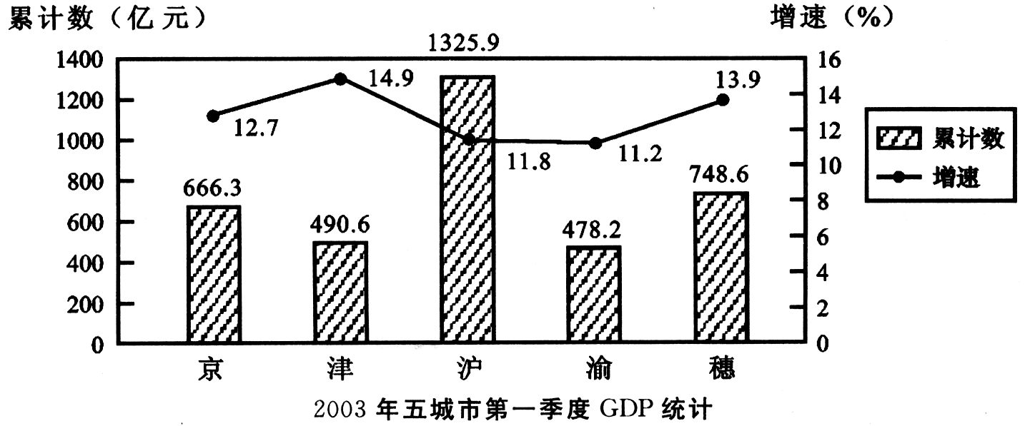
注：增速是指与2012年同期相比的增加速度。北京、天津、上海、重庆、广州五市GDP增速比2012年同期的增速分别提高了5.4个、2.6个、2.2个、2个和2.6个百分点。
116.2013年第一季度GDP总量增长最快的城市是( )。
A.北京 B.天津 C.上海 D.广州
117.2013年第一季度GDP总量和增速均居同一位的城市有( )。
A.1个 B.2个 C.3个 D.4个
118.下列哪个组合的陈述可能正确?( )。
Ⅰ．2013年上述五个城市GDP增速均实现两位数增长
Ⅱ．2013年广州经济总量首次超过北京
Ⅲ．2012年同期重庆GDP总量也是第五位
A.I B.I和III
C.I和II D.I、II和III
119.2013年GDP总量位居第一和最后的两个城市分别是( )。
A.上海和天津 B.上海和重庆
C.北京和广州 D.北京和天津
120.2012年第一季度GDP总量和增速均居第四位的城市是( )。
A.北京 B.天津 C.重庆 D.广州
根据下列资料回答121～125题。
国土资源调查及地质矿产勘查新发现大中型矿产地205处，其中能源矿产24处，黑色
金属矿产5处，有色金属矿产47处，贵金属矿产14处，治金属助原料矿产1处，化工原料矿产8处，建材及其他非金属矿产104处，其他水气矿产2处。有56种矿产新增查明资源储量，其中，石油10.98亿吨，天然气3802亿立方米，原煤96.54亿吨。全国主要矿产品产量快速增长。其中，煤炭产量19.56亿吨，原油产量1.75亿吨，天然气产量407.7亿立方米，铁矿石产量3.10亿吨，10种有色金属产量超过1430万吨。西部矿产资源开发利用取得重要进展，西气东输主力气源、我国最大的整装天然气田-克拉2气田建成投产。新疆陈舍勒铜矿、青海德尔尼铜矿等一批大型金属矿山建成投产或开工建设。全国初级矿产品及相关能源原材料进出口贸易总额突破2400亿美元。主要矿产品进口量大幅度增长，其中，原油进口12272万吨，比去年增长34.7%；铁矿石进口20799万吨，比去年增长40.4%；锰矿石进口465万吨，比去年增长62.6%；铬铁矿进口217万吨，比去年增长21.9%；铜矿石进口288万吨，比去年增长7.9%；钾肥进口743万吨，比去年增长13.1%。
121．土资源调查及地质矿产勘查新发现大中型矿产地205处中，矿产地最多的是哪一项？ ( )。
A．有色金属矿产 B．贵金属矿产
C．建材及其他非金属矿产 D．黑色金属矿产
122．全国主要矿产品产量快速增长，绝对数量增长最大的是哪一项？ ( )。
A．煤炭产量 B．10种有色金属产量
C．天然气产量 D．铁矿石产量
123．主要矿产品进口量大幅度增长，原油进口幅度比铬铁矿进口幅度高几个百分点？( )。
A．15.24 B．24.66 C．14.5 D．12.8
124．铁矿石去年进口量为多少万吨？ ( )。
A．10000.15 B．14814.1 C．12396.2 D．25000
125．发现大中型矿产地中，矿产地数目最多的比最少的多多少处？ ( )。
A．103 B．54 C．78 D．156
根据下面文字资料回答126～130题。
2013年底，全国有1870个县（市、区）不同程度地开展了农村社会养老保险工作，5428
万人参保，积累基金259亿元，198万农民领取养老金。2014年，中国政府开始对农村部分
计划生育家庭实行奖励扶助制度的试点：农村只有一个子女或两个女孩的计划生育夫妇，每
人从年满60周岁起享受平均不低于600元的奖励扶助金，直到亡故为止。奖励扶助金由中
央和地方政府共同负担。中国政府于2012年开始建立以大病统筹为主的新型农村合作医疗
制度，由政府组织、引导、支持，农民自愿参加，政府、集体、个人多方筹资。目前正在
30个省、自治区、直辖市的310个县（市）进行试点。截至2014年6月，覆盖9504万农
业人口，实际参加人数6899万人；共筹集资金30.2亿元，其中地方各级财政补助11.1亿
元，中央财政对中西部地区补助3.9亿元。
126．大病统筹为主的新型农村合作医疗制度中，实际参加人数是覆盖人口的百分之几？（ ）。
A．74.58% B．68% C．72.59% D．74%
127．“每人从年满60周岁起享受平均不低于600元的奖励扶助金，直到亡故为止”。这一制度只有哪些人可以享受？（ ）
A．农村全部人口
B．全国所有实行计划生育的人
C．农村所有家庭
D．部分农村只有一个子女或两个女孩的计划生育夫妇
128．2013年，领取养老金的农民占参保人数的百分之几？（ ）
A．3.65 B.36.5 C.16 D.14.65
129．中国政府于2012年开始建立以大病统筹为主的新型农村合作医疗制度，截至2014年6月，筹集的资金中，地方各级财政补助比中央财政对中西部地区补助多多少亿元？（ ）
A．14.2 B.7.2 C．8.5 D．16.5
130．截至2014年6月，大病统筹为主的新型农村合作医疗资金中，集体与个人共筹集资金
多少亿元？（ ）。
A．19.1 B．15.8 C．15.2 D．16.5
根据下表所提供的信息回答问题。
CBA某场比赛技术统计表
 | 甲队 | 乙队 |  | 甲队 | 乙队
二分球 | 27／50 | 24／48 | 分球命中率 | ? | 50％
三分球 | 8／20 | 12／25 | 三分球命中率 | 40％ | 48％
罚球 | 15／18 | 18／20 | 罚球命中率 | 83．3％ | 90％
前场篮板 | 14 | 18 | 后场篮板 | 28 | 24
助攻 | 6 | 8 | 快攻 | 4 | 5
失误 | 18 | ?

131.表格中甲队的二分球命中率一栏应填多少?( )。
A.27% B.50% C.54% D.55%
132.甲乙两队的二分球与三分球的平均命中率哪队最高？( )。
A.甲队 B.乙队 C.一样高 D.无法确定
133.甲乙两队的篮板总数哪队更多？( )。
A.甲队 B.乙队 C.一样多 D.无法确定
134.如果甲队失误比乙队多50%，那么乙队失误次数为( )。
A.9 B.10 C.11 D.12
135.两队比赛结果是( )。
A.甲队胜 B.乙队胜
C.甲队胜出10分以上 D.乙队胜出10分以上
全部测验到此结束！

参考答案及解析

第一部分 言语理解与表达

1.B 2.B 3.B 4.B 5.C
6.B 7.C 8.A 9.B 10.A
11.D 12.D 13.A 14.C 15.C
16.C 17.B 18.B 19.B 20.A
21.B 22.C 23.B 24.C 25.D
26.D 27.B 28.D 29.D 30.C

第二部分 数量关系

一、数字推理
31.B 32.A 33.B 34.D 35.C
二、数学运算
36.B 37.D 38.D 39.C 40.B
41.D 42.A 43.B 44.A 45.B
46.B 47.D 48.B 49.B 50.D

第三部分 判断推理

一、图形推理
51.B 52.B 53.C 54.B 55.C
56.C 57.C 58.B 59.C 60.D
二、定义判断
61.B 62.D 63.B 64.C 65.B
66.D 67.C 68.C 69.D 70.C
三、类比推理
71.B 72.A 73.B 74.B 75.D
76.C 77.A 78.B 79.A 80.C
四、演绎推理
81.C 82.A 83.D 84.A 85.D
86.B 87.A 88.D 89.A 90.A
91.C 92.D 93.B 94.C 95.A

第四部分 常识判断
96.C 97.D 98.B 99.D 100.A
101.C 102.D 103.C 104.D 105.D
106.B 107.B 108.C 109.A 110.D
111.C 112.A 113.B 114.A 115.D

第五部分 资料分析

116.C 117.C 118.D 119.B 120.C
121.C 122.C 123.D 124.B 125.A
126.C 127.D 128.A 129.B 130.C
131.C 132.A 133.C 134.D 135.B

